

ACE菁英賽 盧建順躍居第2
自由時報 – 2013年2月18日 上午4:22
- 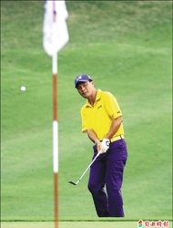看相片
ACE菁英賽 盧建順躍居第2
〔自由時報記者陳筱琳／綜合外電報導〕總獎金160萬美元（約4738.2萬台幣）的美國職業高爾夫冠軍巡迴賽ACE菁英賽，昨天進入第二回合，台灣旅美長青組名將「蘆筍」盧建順抓下7隻博蒂，兩回合累計低於標準桿9桿的135桿，與美國選手小佩尼斯（Tom Pernice Jr.）並列第2，落後領先的德國選手蘭格爾（Bernhard Langer）3桿。
不少選手抱怨昨天強勁的風勢影響推桿，盧建順也認為風相當大，他雖在第1洞吞了雙柏忌，但接下來10洞賺7隻博蒂，可惜第13、14洞與博蒂擦身而過，第18洞又被強風擾亂吞柏忌，未能追上蘭格爾。
盧建順認為第二回合能夠站上第2相當棒，他在這回合的鐵桿、推桿掌握得不錯，可惜第13、14洞博蒂推桿未推進，他並說，第三回合或許會穿綠色上衣出賽。
現場媒體問盧建順，台灣的少棒成績出色，那他小時候也打過棒球嗎？「蘆筍」回應：「不，我只有打高爾夫。」

